УТВЕРЖДЕНО

Протокол комиссии по обеспечению безопасности дорожного движения при Гродненском районном исполнительном комитете

от ___________ № _________

**Схема маршрута подвоза обучающихся № 19/1**

д.Новосёлки – д. Бараново – Площадка ГУО «Ясли-сад аг.Квасовка» (наименование маршрута)

д.Новоселки

д.Бараново

аг. Квасовка

ГУО «Ясли-сад», агрогородка Квасовка»

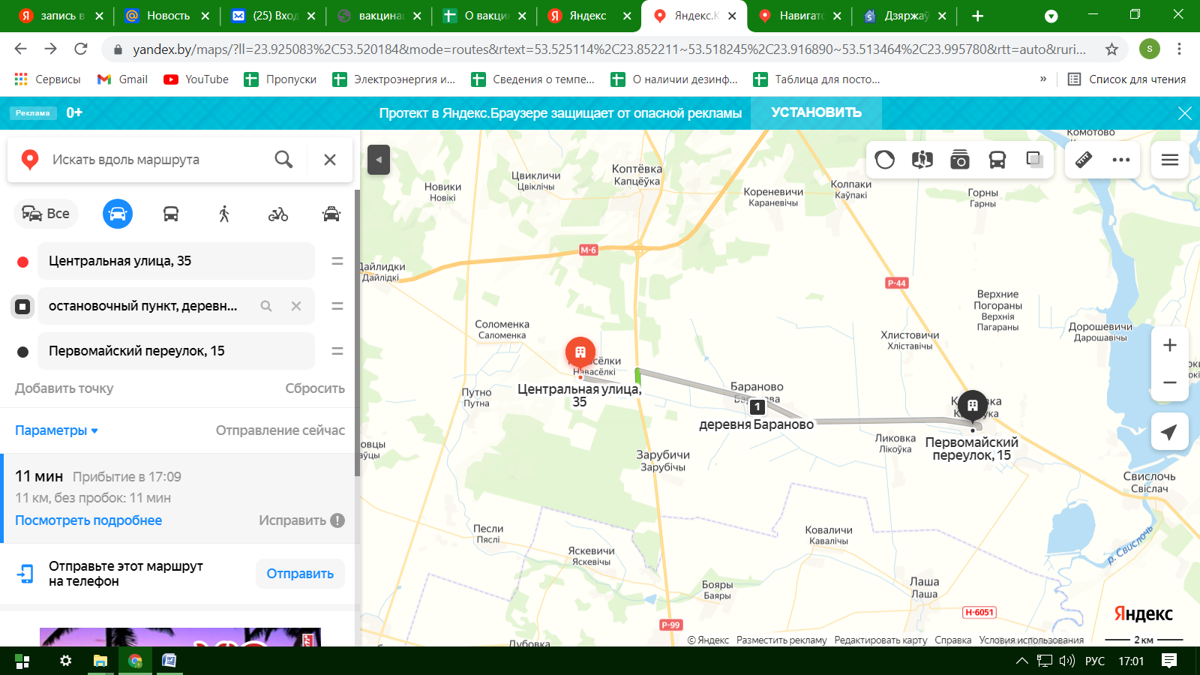

Приложение: Акт обследования дорожных условий на 3 л.

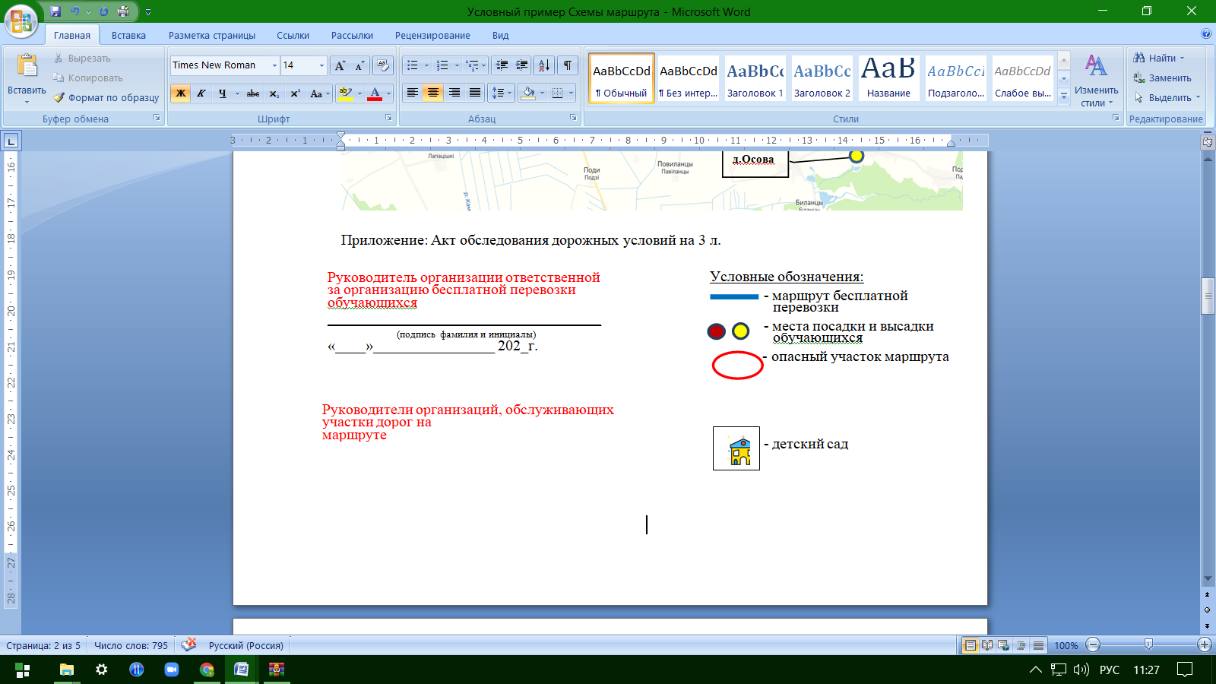

Руководитель организации ответственной за организацию бесплатной перевозки обучающихся

____________________________________

(подпись фамилия и инициалы)

«____»________________ 2022г.

Руководители организаций,

обслуживающих участки дорог на маршруте

**Лист регистрации изменений**

|  |  |  |  |  |
| --- | --- | --- | --- | --- |
| Дата внесения изменений | Наименование изменения | Номер и дата протокола комиссии по обеспечению БДД, которым согласованы изменения | Должность, Фамилия, инициалы и подпись должностного лица, внесшего изменения. | Дата вступления в силу изменений |
|  |  |  |  |  |
|  |  |  |  |  |
|  |  |  |  |  |
|  |  |  |  |  |
|  |  |  |  |  |
|  |  |  |  |  |
|  |  |  |  |  |
|  |  |  |  |  |
|  |  |  |  |  |
|  |  |  |  |  |
|  |  |  |  |  |
|  |  |  |  |  |
|  |  |  |  |  |
|  |  |  |  |  |
|  |  |  |  |  |
|  |  |  |  |  |
|  |  |  |  |  |
|  |  |  |  |  |
|  |  |  |  |  |
|  |  |  |  |  |
|  |  |  |  |  |
|  |  |  |  |  |
|  |  |  |  |  |
|  |  |  |  |  |
|  |  |  |  |  |
|  |  |  |  |  |
|  |  |  |  |  |
|  |  |  |  |  |
|  |  |  |  |  |
|  |  |  |  |  |
|  |  |  |  |  |
|  |  |  |  |  |
|  |  |  |  |  |
|  |  |  |  |  |
|  |  |  |  |  |
|  |  |  |  |  |
|  |  |  |  |  |
|  |  |  |  |  |
|  |  |  |  |  |
|  |  |  |  |  |
|  |  |  |  |  |
|  |  |  |  |  |
|  |  |  |  |  |

**Пояснение**

**о порядке формирования схемы маршрута**

Маршрут бесплатной перевозки обучающихся (далее – маршрут перевозки) формируется ответственным за организацию бесплатной перевозки заблаговременно, но не позднее десяти дней до начала перевозки, на каждый отдельный маршрут и утверждается протоколом комиссии по обеспечению безопасности дорожного движения при местном исполнительном органе.

При разработке схемы маршрута перевозки ответственным за организацию бесплатной перевозки совместно с соответствующим подразделением Госавтоинспекции и организациями, обслуживающими участки дорог на маршруте перевозки, обследуются характеристики дорожных условий, производятся замеры (расчеты) расстояний и времени движения автобуса между остановочными пунктами маршрута (с учетом характеристик дорожныхусловий и скорости, обеспечивающей безопасные условия передвижения автобуса).

Результаты обследования дорожных условий маршрута перевозки оформляются актом обследования дорожных условий, который подписывается разработчиком, согласовывается соответствующим подразделением Госавтоинспекции, организациями, обслуживающими участки дорог на маршруте перевозки, и является неотъемлемой частью схемы маршрута.

Контуры схемы маршрута перевозки должны соответствовать картам городов или автомобильных дорог и наносятся иным цветом рядом с контуром дороги. На схеме маршрута перевозки обозначаются места расположения и наименование учреждений образования, к которым осуществляется перевозка обучающихся, места посадки и высадки обучающихся (в прямом и обратном направлениях) и расстояния между ними. Указываются наименования населенных пунктов, наименования улиц населенных пунктов и номера автомобильных дорог, по которым проходит маршрут перевозки, наименования основных прилегающих и пересекаемых улиц населенных пунктов, номера основных прилегающих и пересекаемых автомобильных дорог, мосты, путепроводы, эстакады, железнодорожные переезды и иные инженерные сооружения, а также опасные перекрестки и участки дорог, на которых движение транспортных средств не соответствует установленной организации дорожного движения для других транспортных средств.

В случае если маршруты перевозки в прямом и обратном направлениях не совпадают, по ним оформляются отдельные схемы маршрутов.

Изменения маршрута перевозки или характеристик его дорожных условий вносятся в схему маршрута, фиксируются в листе регистрации изменений и согласовываются комиссией по безопасности дорожного движения при местном исполнительном органе.

Каждому маршруту перевозок присваивается свой номер, состоящий из двух цифровых обозначений, разделенных косой чертой.Первое цифровое обозначение должно соответствовать порядковому номеру учреждения образования(или группе учреждений образования, находящихся в одном населенном пункте)включенных в перечень учреждений образования, к которым осуществляется бесплатная перевозка обучающихся;второе цифровое обозначение после раздела косой чертой обозначаетномеркаждого маршрута, по которым осуществляется перевозка обучающихся к соответствующему учреждению образования (или к группе учреждений образования, находящихся в одном населенном пункте) (*пример обозначения номера маршрута:1/1, 1/2, ..., 2/1,2/2 ...., 2/5, и т.д.*). Не допускается присвоение одинаковых номеров маршрутов в пределах административно-территориальных границ района, по месту нахождения государственных учреждений образования.

*Справочно:*

*- маршрут бесплатной перевозки обучающихся – установленный путь следования транспортного средства между определенными остановочными пунктами с которых (в которые) перевозятся обучающиеся (при этом, путь доезда транспортного средства от места (к месту) хранения до начального (от конечного) пункта маршрута, а также порожние рейсы при возвращении транспортного средства от начальной точки (конечной) точки маршрута в исходную позицию для совершения очередного рейса в схеме маршрута, в его расстоянии и времени нахождения в пути не учитываются);*

*- маршрут в прямом направлении – при перевозке обучающихся к учреждению образования;*

*- маршрут в обратном направлении – при перевозке обучающихся к месту проживания (пребывания).*

*- рейс – путь транспортного средства от начального до конечного пункта маршрута перевозки обучающихся в прямом или в обратном направлении;*